[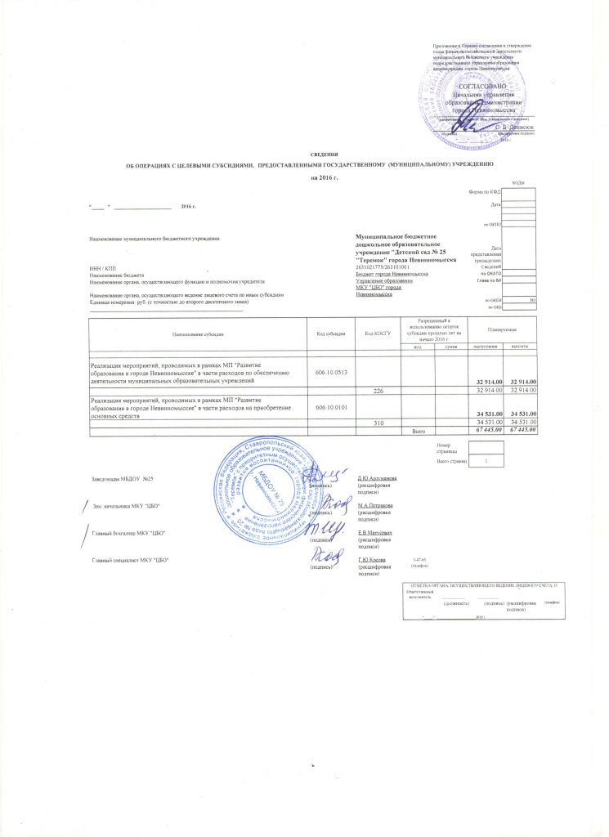](http://ds25.nevinsk.ru/wp-content/uploads/2014/10/6.jpeg)